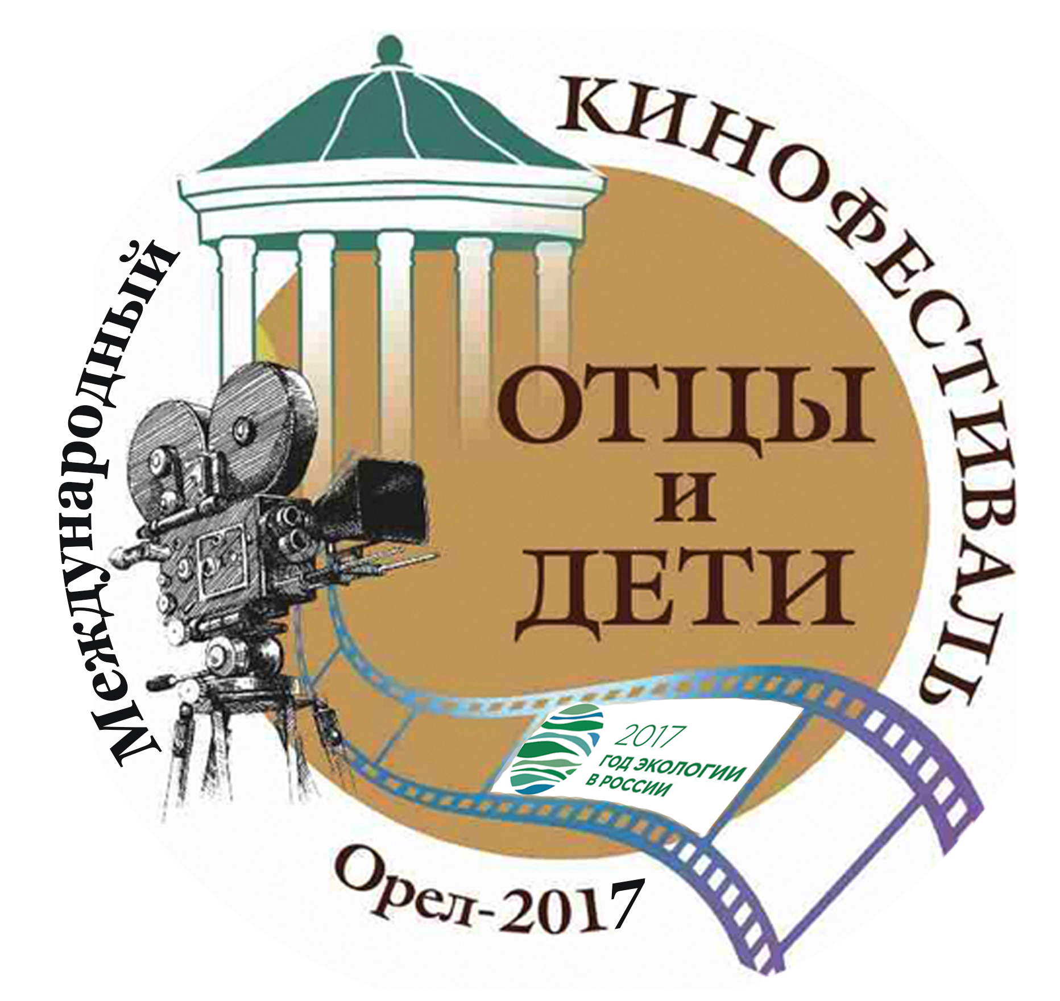

ПОЛОЖЕНИЕ
о проведении Международного
кинофестиваля «Отцы и дети»,
посвящённого Году Экологии в России

Фестиваль проводится по инициативе Орловского Государственного Университета им. И.С.Тургенева, при поддержке Администрации города и области, Творческих Союзов, учреждений культуры и образования, общественных организаций, предприятий и граждан г.Орла и Орловской области, Москвы и Санкт -Петербурга, Союза Кинематографистов, Союза писателей России, Ассоциации музыкальных продюсеров России.

Информационная поддержка ГТРК" РОССИЯ 1". "РОССИЯ КУЛЬТУРА" ГТРК "Орёл", Медиахолдинг"Истоки", ТРК "Зенит", телеканалы - "Первый областной", Молодёжный медиахолдинг "КПД-Инфо" ОГУ им. Тургенева
газеты: "Орловская правда", "Орловская городская газета", "Комсомольская правда", "Аргументы и Факты", "Орловский вестник", журнал "Пять звёзд"
Интернет порталы: "Пробумеранг ТВ", "Орёлинформбюро", "Орёлград", "Литературная столица", "Истоки-Инфо", "ОКО -Фото" ...
Рекламное агентство "Пятница"
Тема фестиваля
"ЭКОЛОГИЯ ДУШИ. ЭКОЛОГИЯ РАЗУМА"
(духовные, исторические, культурные, литературные, ценности семьи).
Кино для детей и юношества, кино для всей семьи.

1. Цели и задачи фестиваля

1.1. Сохранение лучших традиций национальной культуры и кино через преемственность поколений.
1.2. Популяризация русской классической , лучших образцов современной литературы и русского языка средствами кино и телевидения;
1.3. Привлечение разных поколений кинематографистов: профессионалов, студентов профильных ВУЗов и ССУЗов, творческой молодёжи и обучающихся детских студий кино и телевидения к сохранению отечественного культурного наследия в лучших традициях советского и российского киноискусства, к созданию фильмов, раскрывающих и пропагандирующих общечеловеческие ценности;
1.4. Привлечение внимания государственных, общественных и коммерческих организаций к поддержке молодежного и семейного кинотворчества, поощрению молодых авторов.
1.5 . Укрепление международных творческих связей. Участие в совместных российских и международных культурно-просветительских, образовательных, патриотических, экологических, социальных кинопроектах.

2. Участники фестиваля

2.1. В фестивале принимают участие обучающиеся организаций дополнительного образования детей (детских творческих объединений кино, телевидения и анимационных студий), студенты отделений кино - видеотворчества, режиссуры кино и телевидения ВУЗов и ССузов, Высших режиссёрских курсов, профессиональные кинематографисты.
2.2. Состав участников формируется по возрастным категориям:
категория «А» дети – до 17 лет;
категория «Б» студенты и творческая молодёжь - от 18 до 28 лет
категория «С» профессионалы - старше 28 лет

3. Сроки, место и условия проведения фестиваля

3.1. Фестиваль проводится с 20 по 24 сентября 2017 года в г. Орле.
3.2. Для участия в фестивале необходимо оформить заявку до 20 августа 2017 года
и фильмы в цифровом формате mp4, cо cсылкой для скачивания на эл. адрес: otcyideti.orel.2017@mail.ru (Приложение 1)

Работы, присланные позже указанного срока, к конкурсу не допускаются.
Исключение по срокам возможно лишь для фильмов, находящихся в процессе завершения, премьерный показ которых планируется на фестивале (сроки - по согласованию с Оргкомитетом).

Фильмы — участники, имеющие открытый доступ в интернете, после регистрации заявки будут размещены на официальных страницах фестиваля в соцсетях на Фейсбуке и ВКонтакте
и примут участие в конкурсе зрительских симпатий.
https://www.facebook.com/otcyidei.orel/
http://vk.com/public89354210

Для профессионалов, представляющих полнометражное игровое кино (не имеющего о ткрытого доступа к просмотру полной версии), необходимо указать ссылку на
трейлер фильма, размещённый на сайте http://www.youtube.com

Фильмы, прошедшие в финал, будут демонстрироваться в конкурсной программе в дни проведения кинофестиваля.

Для юных авторов категории «А» заявки на участие в фестивале можно разместить на сайте http://www.probumerang.tv в разделе "Фестивали и конкурсы" (для детских студий и независимых участников в возрасте до 17 лет).

4. Номинации и призы фестиваля

4.1. Фестиваль проводится по следующим номинациям (в каждой из трёх возрастных категорий "А, Б, С")

«Лучший игровой полнометражный фильм" (полнометражный до 90 мин*,
«Лучший игровой короткометражный фильм" ( до 30 минут* - для профессионалов, до 15 мин*. - для студентов творческих вузов, до 10 мин.- для детей) .
«Лучший документальный фильм" (для профессионалов - до 60 мин*., для студентов творческих вузов - до 30 мин*. для детей - до 15 мин.)
«Лучший анимационный фильм» (полнометражный - до 90 минут*, короткометражный - до 30 минут* для профессионалов, до 10 мин*. - для студентов; для детей - до 5 минут*,
«Лучший фильм (экранизация), снятый по мотивам литературных произведений писателей - орловцев» (И.С. Тургенева, Н.С. Лескова, Л.Н. Андреева, И.А. Бунина, А.А. Фета, Ф.И. Тютчева и других.)
«Лучший литературный телевизионный проект» (видеопрезентация до 15* мин., со ссылкой на полную версию )
«Лучший фильм, посвящённый Году экологии в России» (игровой, документальный, анимационный).

Примечание : * - желательно

4.3. На фестиваль принимается не более 3-х работ от творческого объединения (по одной - в разных номинациях), либо по одной работе от автора в возрастных категориях А, Б, С, снятых не ранее 2012 года .

Для профессионалов, прошедших в финал, форматы будут согласованы в индивидуальном порядке
(для участия в очном туре фестиваля).

5. Критерии оценки работ

- режиссёрская работа;
- операторское мастерство,
- искусство монтажа;
- актёрское мастерство;
- сценарное мастерство;
- художественное мастерство;
- социальная значимость и культурная ценность;
- техническое качество фильма;
- звуковое оформление фильма;
- соответствие жанра работы заявленным номинациям

6. Подведение итогов и награждение

6.1. Итоги фестиваля подводятся в каждой номинации по возрастным категориям.
6.2. Лучшая работа получает Гран-При фестиваля.
6.3. Победители и призёры (I,II,III места) в каждой из номинаций фестиваля награждаются дипломами Лауреатов и памятными призами.
6.4. Дипломами и призами будут отмечены также участники фестиваля за:
«Лучшую режиссёрскую работу»
«Лучший сценарий»
«Лучшую операторскую работу»
«Лучший монтаж фильма»
«Лучшее художественное решение фильма»
«Лучшее исполнение главной (мужской, женской, детской) роли»
«Лучший кинодебют»
«Лучшая Кинодинастия»

Конкурс "МУЗЫКА КИНО" (для композиторов и авторов - исполнителей)

На конкурс принимаются музыкальные видеоклипы на уже вышедшие фильмы или ещё неснятое кино. Если у автора нет возможности сделать клип, нарезку из фильма, фотофильм на свою музыку, саундрек, можно прислать видеозапись авторского исполнения музыкального произведения, песни (в формате mp4)
Композиторы-инструменталисты и авторы- исполнители песен оцениваются отдельно.
10 финалистов, получат возможность лично представить своё произведение или музыкальный клип на фестивальной сцене.
Форма заявки Приложение 2

  - Для участников фестиваля в каждой номинации учреждаются специальные дипломы и призы:
- Призы зрительских симпатий, призы детского жюри, призы от Творческих союзов, партнёров и спонсоров фестиваля.

6.6. Педагоги - руководители, детских студий, подготовившие Лауреатов в каждой из номинаций, награждаются Специальными дипломами и медалями кинофестиваля.
.

7. Для журналистов учреждаются специальные конкурсы и призы:

"За лучшее освещение фестиваля на ТV"
"За лучшее освещение фестиваля в прессе (печатных СМИ )"
"За лучшее освещение фестиваля в электронных СМИ "
"За лучший фоторепортаж о фестивале"
" За лучший телесюжет о фестивале"
"За лучшее интервью со Звездой" (победителями фестиваля, членами жюри)
Для участия в конкурсе необходимо подать заявку (на аккредитацию) Приложение 3
Материалы для участия в конкурсе журналистов принимаются с 1 по 30 сентября 2017 года.
(Подведение итогов и награждение до 15 октября)

8. Жюри фестиваля

Жюри осуществляет:
1.Просмотр, анализ, экспертную оценку работ, представленных на конкурс.
2.Выбор победителей и призеров конкурса в каждой номинации и возрастной категории.
Состав жюри формируется из числа победителей, обладателей Гран-при предыдущих фестивалей, прфессионалов кино, телевидения. других сфер искусства.

9. Оргкомитет
Оргкомитет осуществляет:
1. Регистрацию заявок на участие в фестивале, контакты с участниками.
2. Прием конкурсных работ и их проверку на соответствие техническим требованиям и тематике фестиваля.
3. Систематизацию полученных работ по номинациям.
4. Связь со СМИ, спонсорами и партнёрами МКФ "Отцы и Дети"
5. Оперативное управление.

Председатель Оргкомитета фестиваля:
Куликова Марина Геннадьевна
8-910-202-12-13
pokolenie_xxi@mail.ru

Приложение 1

Заявка
на участие в Кинофестивале "ОТЦЫ и ДЕТИ"
Орёл-2017

СВЕДЕНИЯ О ФИЛЬМЕ

(Все поля ОБЯЗАТЕЛЬНЫ для заполнения)

Название студии (если нет - Ф.И.О. автора)
Логотип студии (вставить) в формате jpeg
Краткое (до 500 печатных знаков)
резюме студии (автора).

Название фильма :

Номинация (указать): игровой полнометражный, короткометражный, документальный, анимационный, фильм- экранизация, телевизионный литературный проект, фильм посвящённый Году экологии в России)

Продолжительности фильма (мин.)
Краткое содержание фильма (3-6 предложений)
Год выпуска
Страна производства
Национальный язык фильма
(для нерусскоязычных фильмов титры на русском языке обязательны)
Кадры из фильма – не менее 3 шт. (вставить)
Ссылка на просмотр (для отборочной комиссии и зрительского голосования)
и скачивание фильма ( для показа на фестивале)
ИСТОРИЯ ФИЛЬМА
Премьера | Да |  |  | Нет
Участие в фестивалях (указать в каких)
Победа в номинациях (указать в каких)
СВЕДЕНИЯ ОБ АВТОРАХ ФИЛЬМА
Автор фильма (Ф.И.О.), дата рождения, возрастная категория (по положению А, Б, С, указать), фото вставить (3х4)
Образование автора фильма (указать ВУЗ и курс обучения, для участников до 17 лет - класс, старше 25 лет - год окончания учебного заведения)
Наличие кинообразования (ВУЗ)
КОНТАКТЫ: E-mail автора фильма
Почтовый адрес автора фильма (с указанием индекса), контактный тел.,
Ссылка на страницу в соцсетях или сайт
Продюсер (если есть) (Ф.И.О.)
Режиссер фильма (Ф.И.О.)
Сценарист (Ф.И.О.)
Оператор (Ф.И.О.)
Монтажёр (Ф.И.О.)
Актеры (Ф.И.О.) исполнители главных ролей
Авторские права | Организация
Авторские права | Адрес, индекс
Авторские права | Контактное лицо(Ф.И.О.)
Авторские права | Телефон
Авторские права | Факс
Авторские права | E-mail
Лицо, представляющее фильм | Ф.И.О.
Лицо, представляющее фильм | Почтовый адрес (с индексом)
Лицо, представляющее фильм | E-mail
Разрешаю использовать фильм целиком или его фрагменты в целях популяризации фестиваля и фильма | Да
Разрешаю сделать копию фильма для архива фестиваля | Да
ДОПОЛНИТЕЛЬНАЯ ИНФОРМАЦИЯ
Ограничения по возрасту зрителя - указать ( 0+, 6+,10+..., 16+, 18+)  Подтверждаю отсутствие ненормативной лексики , сцен насилия, распития спиртного и табакокурения. |  | Да
Подписывая заявку, подтверждаю:
- подлинность вышеизложенной информации, в том числе о наличии кинообразования;
- согласие со всеми пунктами «Положения о Кинофестивале "Отцы и дети"», Орёл -2017.

Подпись лица, предоставляющего фильм /Расшифровка подписи/

Заявку необходимо отправить (не позднее 20 августа 2017 г.) на электронную почту кинофестиваля otcyideti.orel.2017@mail.ru
Авторам фильмов, прошедших в финал будет сообщено дополнительно не позднее, чем за 15 дней до официального открытия МКФ "ОТЦЫ и ДЕТИ"
Командировочные расходы участников финала фестиваля (проезд к месту проведения кинофестиваля, питание и проживание) — осуществляются за счет направляющей стороны.
Почтовые расходы по пересылке призов - за счет участников.

Приложение 2

Заявка
на участие в Кинофестивале "ОТЦЫ и ДЕТИ"
Орёл-2017
в номинации "Музыка кино"
для композиторов - инструменталистов и авторов исполнителей

СВЕДЕНИЯ
о произведении (творческой работе)

(Все поля ОБЯЗАТЕЛЬНЫ для заполнения)

Краткое творческое резюме автора

Название работы :
Музыкальный жанр :
Продолжительность (мин.)
Год создания
Страна
Ссылка на просмотр и скачивание клипа, муз. произведения ( в соцсетях, на файлообменнике: Яндекс Диск)
СВЕДЕНИЯ ОБ АВТОРАХ
Автор конкурсной работы, произведения, возрастная категория (по положению А, Б, С, указать), фото автора вставить (3х4) или прикрепить в письме (10х15) дпи 300. | Ф.И.О.  Дата рождения :  Возрастная категория:  Фото:
Образование автора (указать ВУЗ и курс обучения, для участников до 17 лет - класс, старше 25 лет - год окончания учебного заведения)
Наличие профессионального (кино, театрального, музыкального) образования (указать учебное заведение)
КОНТАКТЫ : E-mail автора произведения
Почтовый адрес (с указанием индекса), контактный тел.
Адрес странички в соцсетях, сайта автора
Авторские права | Организация , автор
Авторские права | Адрес, индекс
Авторские права | Контактное лицо(Ф.И.О.)
Авторские права | Телефон
Авторские права | E-mail
Разрешаю использовать произведение целиком или его фрагменты в целях популяризации фестиваля | Да
Разрешаю сделать копию произведения для архива фестиваля | Да
ДОПОЛНИТЕЛЬНАЯ ИНФОРМАЦИЯ
Подтверждаю, отсутствие ненормативной лексики, сцен насилия, распития спиртного и табакокурения
Подписывая заявку, подтверждаю:
- подлинность вышеизложенной информации,
- согласие со всеми пунктами «Положения о Кинофестивале "Отцы и дети"», Орёл -2017.

Подпись автора /Расшифровка подписи/

Заявку необходимо отправить на электронную почту кинофестиваля
otcyideti.orel.2017@mail.ru
Авторам, прошедшим в финал будет сообщено дополнительно не позднее, чем за 15 дней до официального открытия МКФ "ОТЦЫ и ДЕТИ".

Командировочные расходы участников финала фестиваля (проезд к месту проведения кинофестиваля, питание и проживание) — осуществляются за счет направляющей стороны.
Почтовые расходы по пересылке призов - за счет участников.

***

Приложение 3

Заявка на участие
в Кинофестивале "ОТЦЫ и ДЕТИ", Орёл-2017
в номинации
"За лучшее освещение фестиваля в СМИ"

СВЕДЕНИЯ
о произведении (творческой работе)

(Все поля ОБЯЗАТЕЛЬНЫ для заполнения)

Наименование СМИ
(студии)
Ссылка на официальный сайт,
(страницу в соцсетях)

Название работы
Жанр: фото, телерепортаж, статья.

Продолжительность телерепортажа (мин.)
Кол-во фотографий ( до 20 с места события, размещённых в соцсетях )
Дата публикации
Ссылка на просмотр и скачивание, статьи, телерепортажа, фото ( в соцсетях), либо на официальных сайтах
СВЕДЕНИЯ ОБ АВТОРАХ
Автор конкурсной работы, произведения, возрастная категория (по положению А, Б, С, указать), фото автора вставить (3х4) или прикрепить в письме 10х15 | Ф.И.О.  Дата рождения :  Возрастная категория:  Фото:
Образование автора (для участников до 17 лет - указать класс, для студентов ВУЗ и курс обучения, старше 25 лет - год окончания учебного заведения)
Наличие профессионального (кино, фото, специального) образования (указать учебное заведение)
КОНТАКТЫ : E-mail автора произведения
Почтовый адрес (с указанием индекса), контактный тел.
Адрес странички в соцсетях, сайта автора
Авторские права | Организация , автор
Авторские права | Адрес, индекс
Авторские права | Контактное лицо(Ф.И.О.)
Авторские права | Телефон
Авторские права | E-mail
Разрешаю использовать произведение целиком или его фрагменты в целях популяризации фестиваля | Да
Разрешаю сделать копию произведения для архива фестиваля | Да
ДОПОЛНИТЕЛЬНАЯ ИНФОРМАЦИЯ
Подтверждаю, отсутствие ненормативной лексики, сцен насилия.
Подписывая заявку, подтверждаю:
- подлинность вышеизложенной информации,
- согласие со всеми пунктами «Положения о Кинофестивале "Отцы и дети"», Орёл -2017.

Подпись автора работы /Расшифровка подписи/

Заявку необходимо отправить на электронную почту кинофестиваля
otcyideti.orel.2017@mail.ru

Командировочные расходы участников финала фестиваля (проезд к месту проведения кинофестиваля, питание и проживание) — осуществляются за счет направляющей стороны.

Почтовые расходы по пересылке призов - за счет участников.

***

